Муниципальное бюджетное дошкольное образовательное учреждение «Детский сад
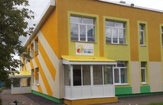
общеразвивающего вида № 64 «Солнышко» пгт. Нижняя Мактама»

ГОД СОЗДАНИЯ УЧРЕЖДЕНИЯ: 1957
ХРОНОЛОГИЯ СТАНОВЛЕНИЯ УЧРЕЖДЕНИЯ:
С 1957 году детский сад № 7 ЖКК «АН» по 1965 ясли/сад №7 МГБЗ.
В 1966 году ясли/саду дали название «СОЛНЫШКО» №7 МГПЗ
В 1988 году открыли пристрой на 3 группы №7 МГПЗ «Солнышко»
В 1994 году Управление НО на основании приказа № 94 от 5.10.1982 года Альметьевского района и города Альметьевска переименовали ясли сад № 7 МГПЗ -
в ясли/сад № 64 «СОЛНЫШКО» .

ЗАВЕДУЮЩИЕ дошкольного учреждения
 | ФИО директора (полностью) | Период руководства | Награды, звания
1 | Фатыхова Мария Абдулловна | С 1957 по 1965 | (См. Приложение: Награды, звания)
2 | Тонкогубова Галина Родионовна | С 1966 по 1995
3 | Гудрова Зинаида Михайловна | С 1995 по 1997
4 | Рафикова Венера Музагитовна | С 1997 по 1999
5 | Исламова Гузель Гайнутдиновна | С 1999 по 2006
6 | Закирова Альбина Музагитовна | С 2008 по 2010
7 | Сунгатуллина Гузалия Гумаровна | С 2010

РУКОВОДИТЕЛЬ УЧРЕЖДЕНИЯ Сунгатуллина Гузалия Гумаровна
ПРЕДСЕДАТЕЛЬ ПРОФКОМА Хайруллина Миляуша Гусмановна
ЛИДЕР ПЕРВИЧНОГО ВЕТЕРАНСКОГО ОБЪЕДИНЕНИЯ: Нагимова Брлиант Зуфаровна
ВОСПИТАННИКИ - ИЗВЕСТНЫЕ ЛЮДИ ГОРОДА, РЕСПУБЛИКИ
Багманов Хамза Азалевич – экс директор «Танеко», спонсор культурных мероприятий пгт. Нижняя Мактама;
Багманов Ильдар Раисович – директор Альметьевского политехнического техникума;
Закиров Рустам Раисович –ведущий специалист Газпром в г. Казани;
Закиров Ришат Раисович - начальник Газпром;
Ямалтдинов Рамис Раисович – начальник лабаратории УТНГП
НАЛИЧИЕ МУЗЕЯ, МУЗЕЙНОГО ЗАЛА (НАЗВАНИЕ, ПОФИЛЬ), РУКОВОДИТЕЛЬ
 | Наименование музея | Этнографический мини музей
 | Профиль музея 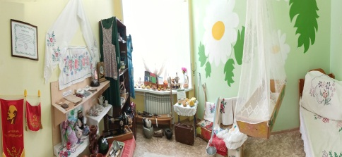 | Этнографический мини музей
 | Дата открытия | 2009 год
 | Руководитель музея | Заведующая МБДОУ «Д/с № 64 «Солнышко»  Сунгатуллина Г.Г.
 | Разделы экспозиции  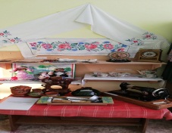  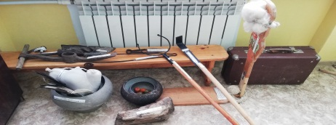  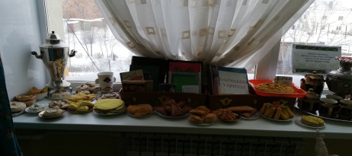  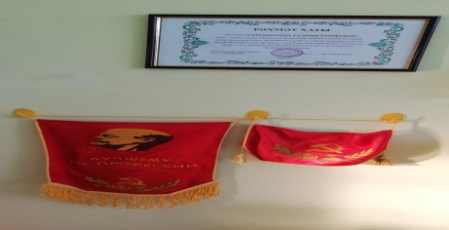 | Предметы домашнего обихода, народные традиции,  быт наших предков
 | Количество экспонатов | Около 100 экспонатов

ДОСТИЖЕНИЯ УЧРЕЖДЕНИЯ: ЗАСЛУГИ, НАГРАДЫ УЧРЕЖДЕНИЯ, ГОД ПОЛУЧЕНИЯ
- Грамота победителя Муниципального этапа V Республиканского конкурса профессионального мастерства русскоязычных воспитателей «Я говорю и работаю на татарском- 2018», 2018год
Диплом победителя VII ежегодного открытого Республиканского телевизионного фестиваля творчества работающей молодежи «Наше время-Безнең заман», 2019год
- диплом 1 степени зонального этапа IV Международного литературного конкурса чтецов «Джалиловские чтения» творческий коллектив МБДОУ «Д/с № 64 «Солнышко», 2021г.
Диплом 3 место в номинации «Экология глазами дошкольников» в IХ республиканском конкурсе научно-исследовательских, проектных и творческих работ дошкольников и школьников «Край родной, навек любимый, где найдешь еще такой!» ГАОУ «РОЦ» МОиН РТ, 2022г.

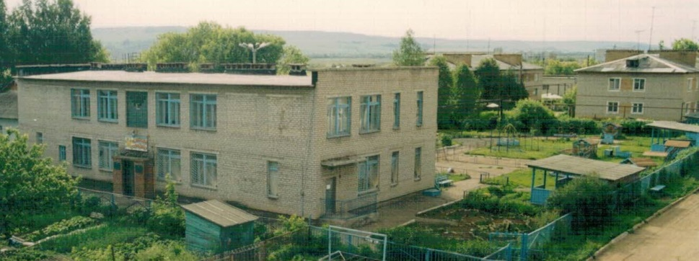
1988 год
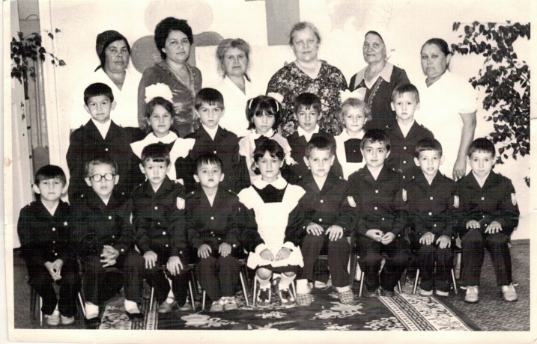
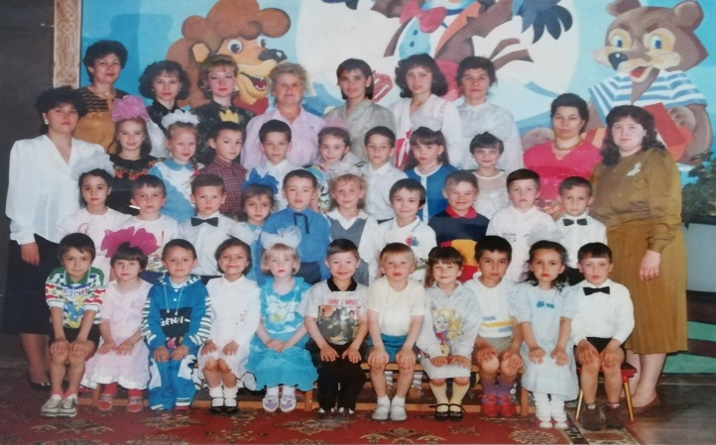

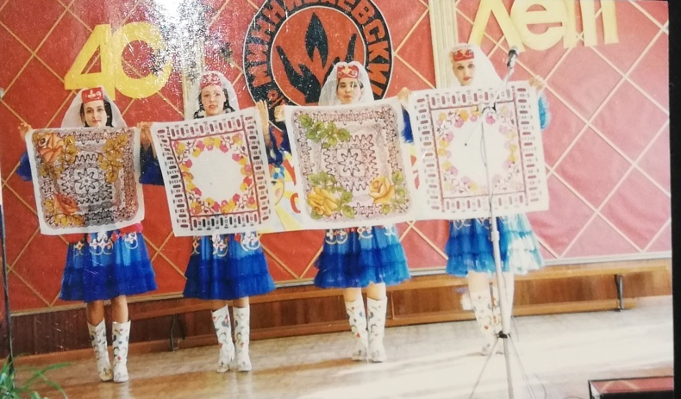
Выпуск 1986 г. Выпуск 1995 г.
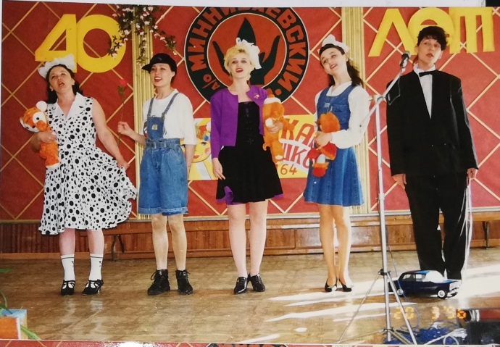
40 лет МГПЗ,1993Г.
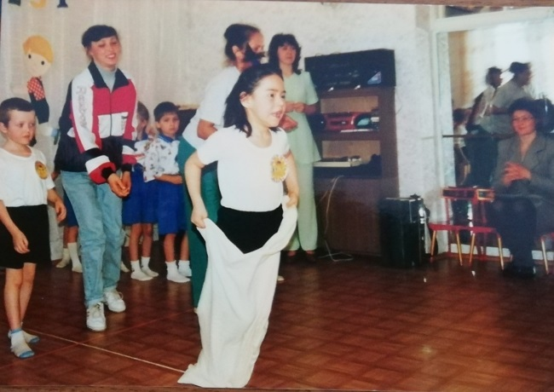
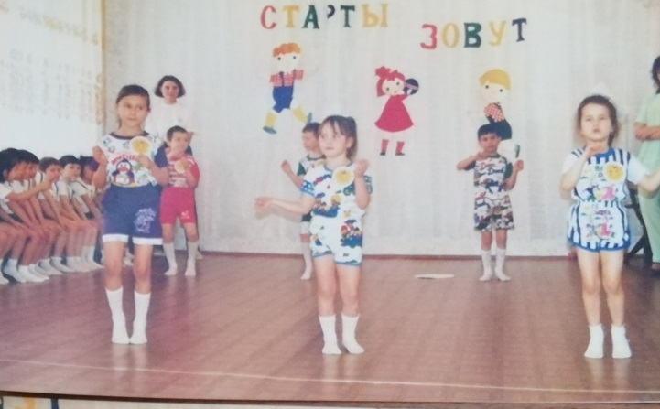

1997 год

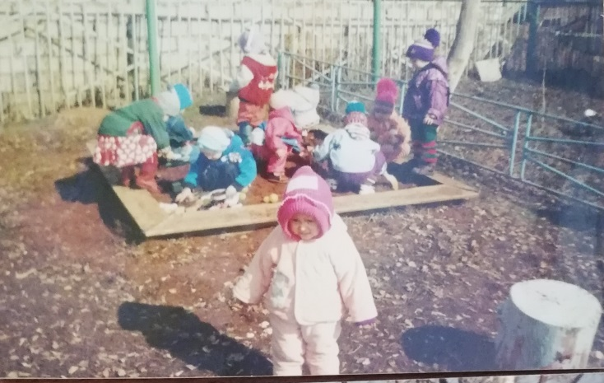
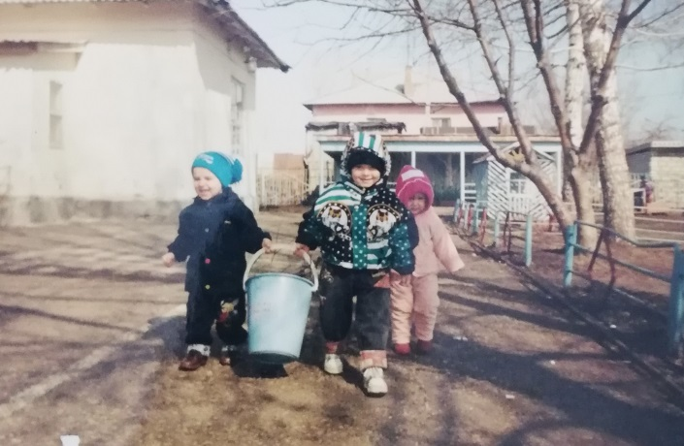
1997г.
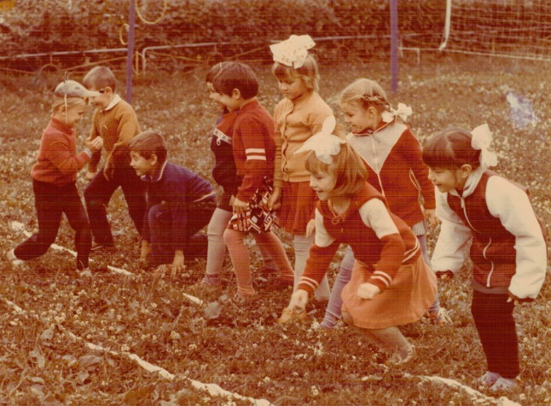
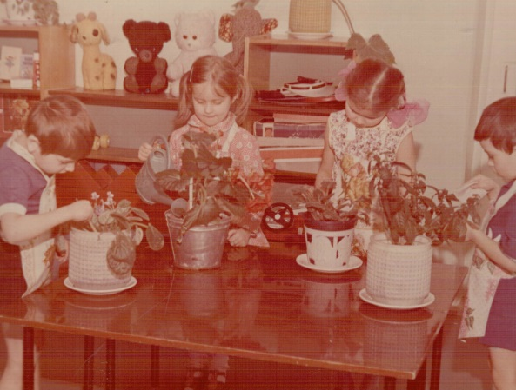

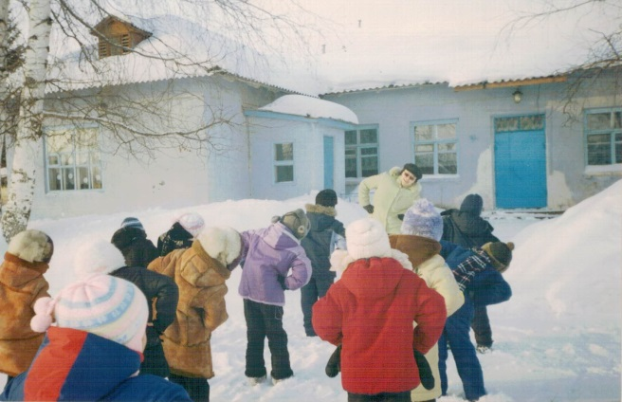
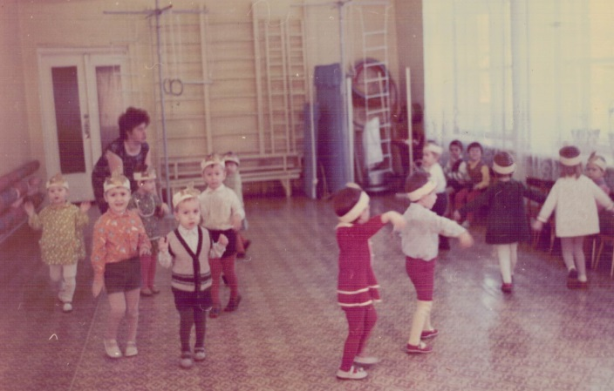
1998г.

2000г. 2005г.
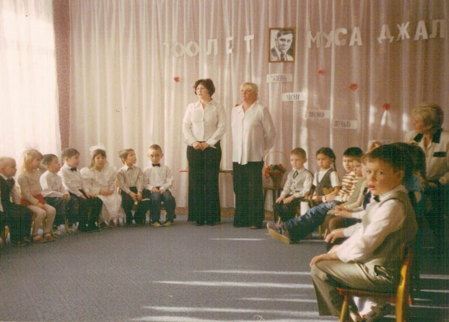
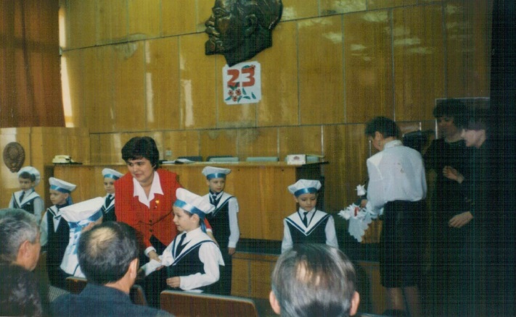

2003г.
2006г.
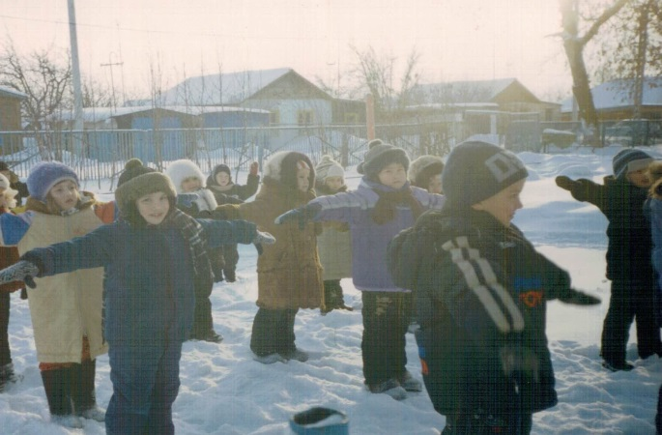
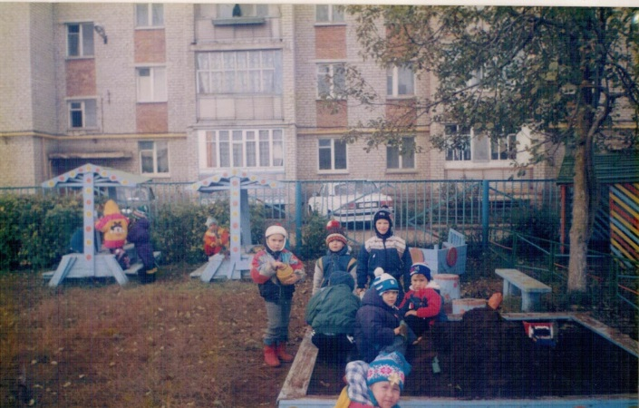
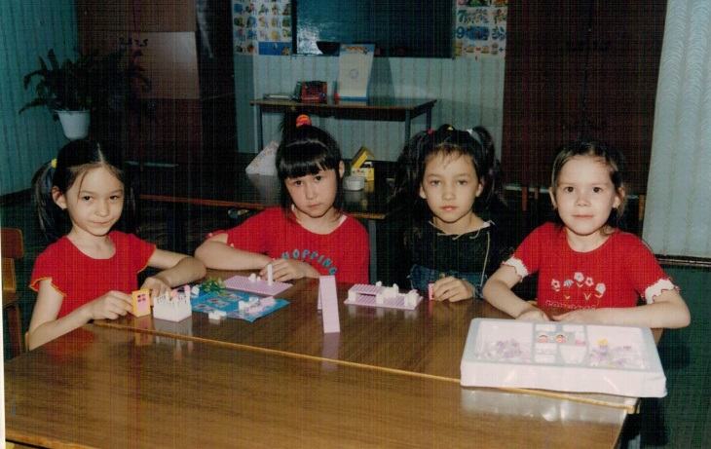
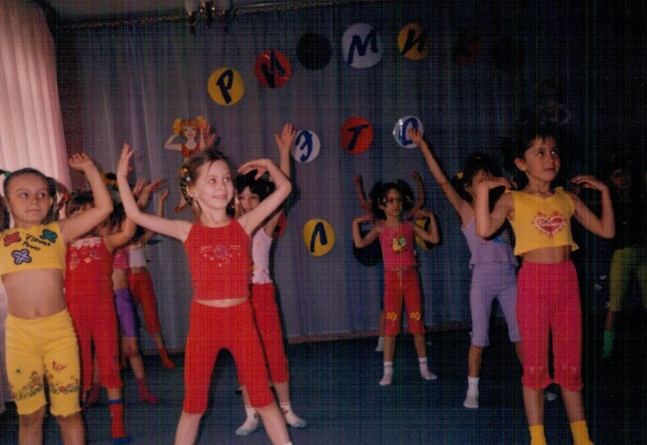
2005г.

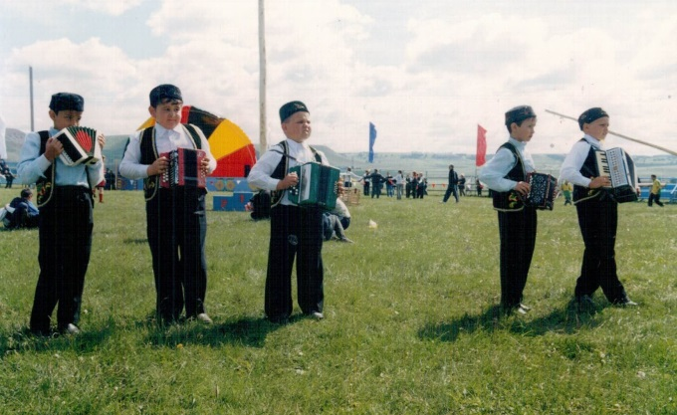
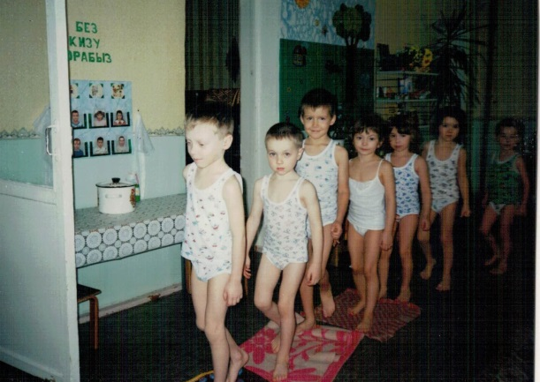
1998г.

2004г.
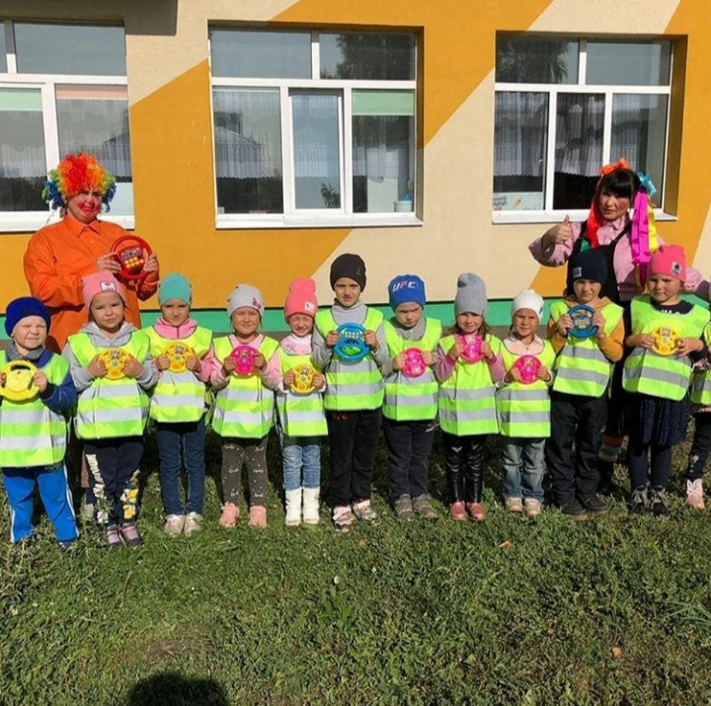
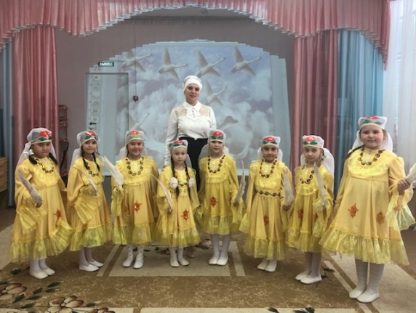

2019г. 2021г.

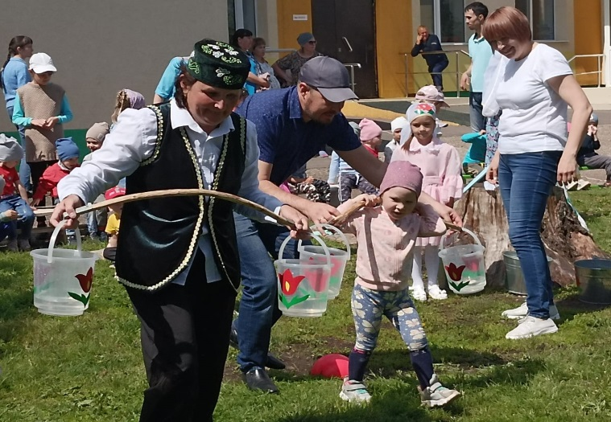
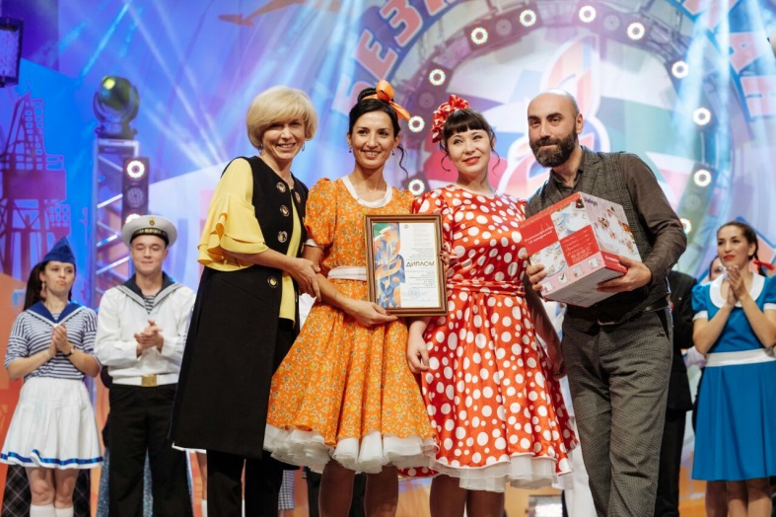
2019г.

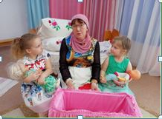
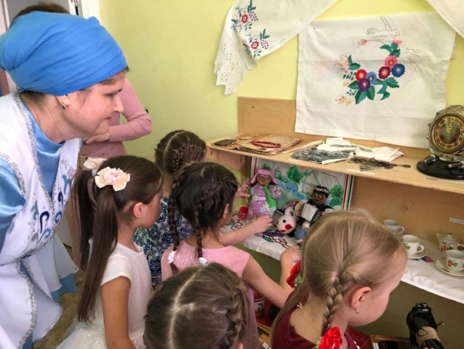

2022 г.
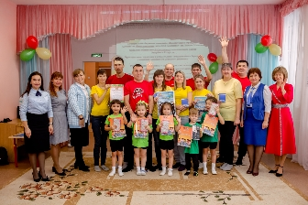
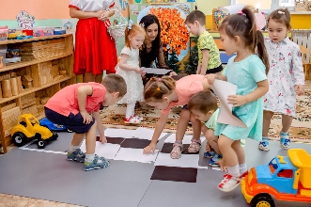

2023 г.

